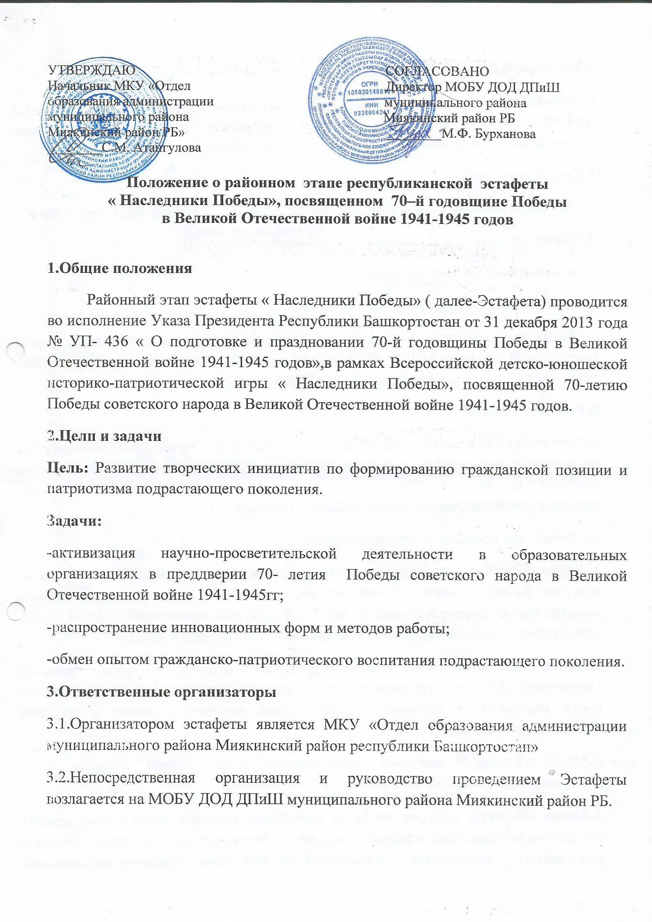
4.Участники
В Эстафете принимают участие общеобразовательные организации и организации дополнительного образования детей, школьные музеи образовательных организаций муниципального района Миякинский район Республики Башкортостан.
5.Сроки проведения
5.1.Эстафета проводится в период с 1 ноября 2014г. по 23 апреля 2015 г.в 3 этапа:
-Муниципальный этап- 1 ноября 2014г.-27 февраля 2015г.;
-зональный этап -20 марта-8 апреля 2015 г.
-республиканский этап -10-20 апреля 2015г.
5.2.Подведение итогов и награждение победителей Эстафеты проводится в форме конференции на базе МОБУ ДОД ДПиШ муниципального района Миякинский район Республики Башкортостан 18 марта 2015 года.
6.Условия участия
6.1.Общеобразовательные организации, школьные музеи образовательных организаций муниципального района Миякинский район Республики Башкортостан участвуют в районных мероприятиях, посвященных 70-летию Победы советского народа в Великой Отечественной войне1941-1945гг.
6.2.Участники проводят цикл мероприятий:
1.Акция «Поиск»: краеведческая, поисковая исследовательская работа по изучению истории Великой Отечественной войны, выявлению имен и судеб павших защитников Отечества; экспедиции, походы и экскурсии по местам воинской славы; публикации материалов поисково-исследовательской работы в печати;
2.Акция « Живая летопись Победы»: интервью и встречи с ветеранами Великой Отечественной войны , тружениками тыла, воинами интернационалистами; лекции среди населения о значении Победы наших соотечественников в Великой Отечественной войне;
3.Акция «Уроки Мужества»: уроки истории, вечера памяти, классные часы, дискуссии, лектории, беседы и т.д.;
4.Акция «Память, которой не будет забвенья»: закладки аллей Славы; ремонт обелисков; установление мемориальных досок; восстановление Почетных постов и Вахт памяти у мемориалов и обелисков Воинской славы; открытие (обновление) экспозиции в школьных музеях; паспортизация мемориальных досок, обелисков, памятников;
5.Акция « Помоги ветерану»: деятельность тимуровских команд по оказанию шефской помощи ветеранам Великой Отечественной войны и труженикам тыла;
6.Акция «Громить врага нам помогала песня»: музыкальные композиции, конкурсы военно-патриотической песни;
7.Акция «Война глазами наследников Великой Победы»: конкурсы рисунков, фотографий, газет, открыток;
8.Акция « Письмо неизвестному солдату»: эссе, сочинения, стихи и рассказы;
9.Акция « Не померкнет память о Победе»: историко-познавательные игры, викторины.
6.3.По результатам проведенных мероприятий организации-участники создают Эстафетную книгу « Наследники Победы» (Приложение 1. Структура книги) в печатном и электронном варианте. Представленные материалы: печатные тексты, фотографии, другой иллюстративный материал, должны быть оформлены грамотно, эстетично и отвечать задачам Эстафеты.
7.Порядок проведения
7.1.Эстафета стартует 1 ноября 2014г. в образовательных организациях муниципального района.
7.2.Организации- участники направляют Эстафетную книгу в муниципальный оргкомитет ( МОБУ ДОД ДПиШ муниципального района Миякинский район РБ).
7.3.Муниципальный оргкомитет формируют районные эстафетные книги и направляют в зональный оргкомитет до 18 марта 2015 г.
8.Подведение итогов и награждение
8.1.Подведение итогов проводится делегированными представителями от каждой образовательной организации в форме презентации Эстафетной книги « Наследники Победы».
8.2.Авторы, соавторы книг в лице участников и руководителей, набравших соответствующее количество баллов по критериям оценки содержания, будут награждены дипломами МКУ « Отдел образования администрации муниципального района Миякинский район РБ»
Приложение 1.Структура Эстафетной книги.
1.Муниципальный этап 1 ноября 2014г.-20 марта 2015 г.
В заключение муниципального этапа создается Эстафетная районная книга «Наследники Победы» в печатном (14 листов) и электронном ( диск CD-R или CD-RW варианте .
Требования к текстовым файлам:
-формат страницы А4;
-текстовой редактор WORD;
-шрифт Тimes New Roman;
-размер шрифта-12-13;
-междустрочный интервал - одинарный;
-выравнивание - по ширине листа.
Требования к фотоматериалам
-формат JEPEG ;
-размер-600-800 пикселей.
Структура
Эстафетной книги « Наследники Победы»
1.Титульный лист;
2.План, намеченных мероприятий, посвященных 70-й годовщине Победы в Великой Отечественной войне( заверяется руководителем образовательной организации);
3.Отчет о проведенных мероприятиях ( заверяется руководителем образовательной организации ) по форме:
№ | Наименование акции | Название основных мероприятий | Количество мероприятий | Количество организаций | Количество учащихся
1. | Акция « Поиск»
2. | И т.д.
 | Итого (охват учащихся)
Так как каждый учащийся может принять участие в нескольких мероприятиях и акциях, в строке Итого указывается количество учащихся охваченных в эстафете «Наследники Победы».
4.Сводная таблица (заверяется директором образовательной организации).
Результаты участия учащихся в республиканских и Всероссийских мероприятиях( за период с 2010-2015гг.) по форме :
№ | Название мероприятия | Количество участников | Количество победителей | Количество призеров | Количество лауреатов

5.Разделы:
1.Акция «Поиск»
2.Акция «Живая летопись Победы»
3.Акция «Уроки Мужества»
4.Акция « Память, которой не будет забвенья»
5.Акция « Помоги ветерану»
6.Акция «Громить врага нам помогала песня»
7.Акция « Война глазами наследников Великой Победы»
8.Акция «Письмо неизвестному солдату»
9.Акция « Не померкнет память о Победе»
На каждый раздел книги отводится 1 лист ( возможна двухсторонняя печать).В электронном варианте книги к разделам( акциям), в рамках которых проводились конкурсы, прилагается работа победителей и призеров ( например: конкурсы фотографий; эссе, писем неизвестному солдату)
2.Зональный этап 20 марта-8 апреля 2015 год
Эстафетная книга района в печатном и электронном ( диски CD-R или CD-RW) варианте торжественно передается делегацией в Федоровский район, а далее в Музей истории развития образования Республики Башкортостан на заключительном этапе 22-23 апреля 2015 г.
Приложение 2

Паспорт мемориальной доски
1.Наименование мемориальной доски
2.Местонахождение
3.Кем и когда сооружена
4.Какая организация шефствует
5.Текст мемориальной надписи
6.Исторические события , связанные с мемориальной доской
7.Перечень дел, проведенных в поисках подвига человека, которому посвящена мемориальная доска

Паспорт обелиска, памятника
1.Наименование достопримечательности
2.Время открытия памятника
3.Адрес местонахождения
4.Характер современного использования
5.Исторические сведения
6.Описание памятника

Эстафетные книги принимаются в МОБУ ДОД ДПиШ муниципального района Миякинский район РБ 27 февраля 2015 года (строго по положению)

